Gottes Wort ist wahr
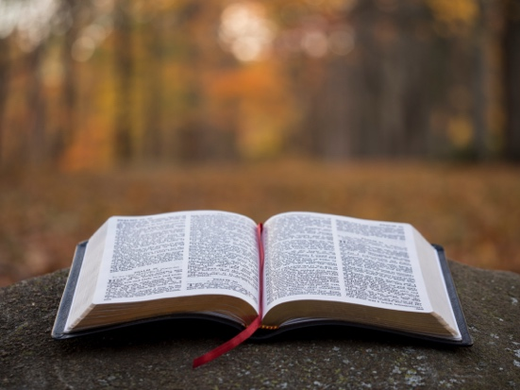
ANBETUNG:
Jedes Wort, das du sagst, ist wahr. Was du, gerechter Gott entschieden hast, gilt für immer und ewig. Psalm 119,160 (HFA)
Und das ewige Leben besteht darin, dich zu erkennen, den einzig wahren Gott, und den, den du gesandt hast, Jesus Christus. Joh,17,3 (GN)

SCHULD BEKENNEN:
Ich behalte dein Wort in meinem Herzen, damit ich nicht wider dich sündige.
Psalm 119,11 (LUT)

DANKEN:
Danket dem HERRN mit der Harfe; lobsinget ihm zur Harfe von zehn Saiten! Singet ihm ein neues Lied; spielt schön auf den Saiten mit fröhlichem Schall! Denn des HERRN Wort ist wahrhaftig, und was er zusagt, das hält er gewiss. Psalm 33,2-4 (LUT)
Persönliche Notizen:

FÜRBITTE:
Lass … an deinem Wort festhalten und das tun, was du uns gesagt hast, dann gehören sie wirklich zu dir. Sie werden die Wahrheit erkennen und die Wahrheit wird sie befreien. Joh. 8,31u.32 (HFA)
(…Namen von Kindern u. Lehrern einsetzen)
Persönliche Notizen:

